

OC PIZZA

Choix de la solution technique

**IT Consulting & Development**

**IT Consulting & Development**

Version : 1.0

Date de la dernière mise à jour : 1 Juillet 2021

# Choix de l’environnement

Le choix de l’environnement système s’est porté sur **Android** sous **Java** couplé à un site internet sous **Wordpress** et une gestion de l’authentification et de la base de données avec **Firebase**.

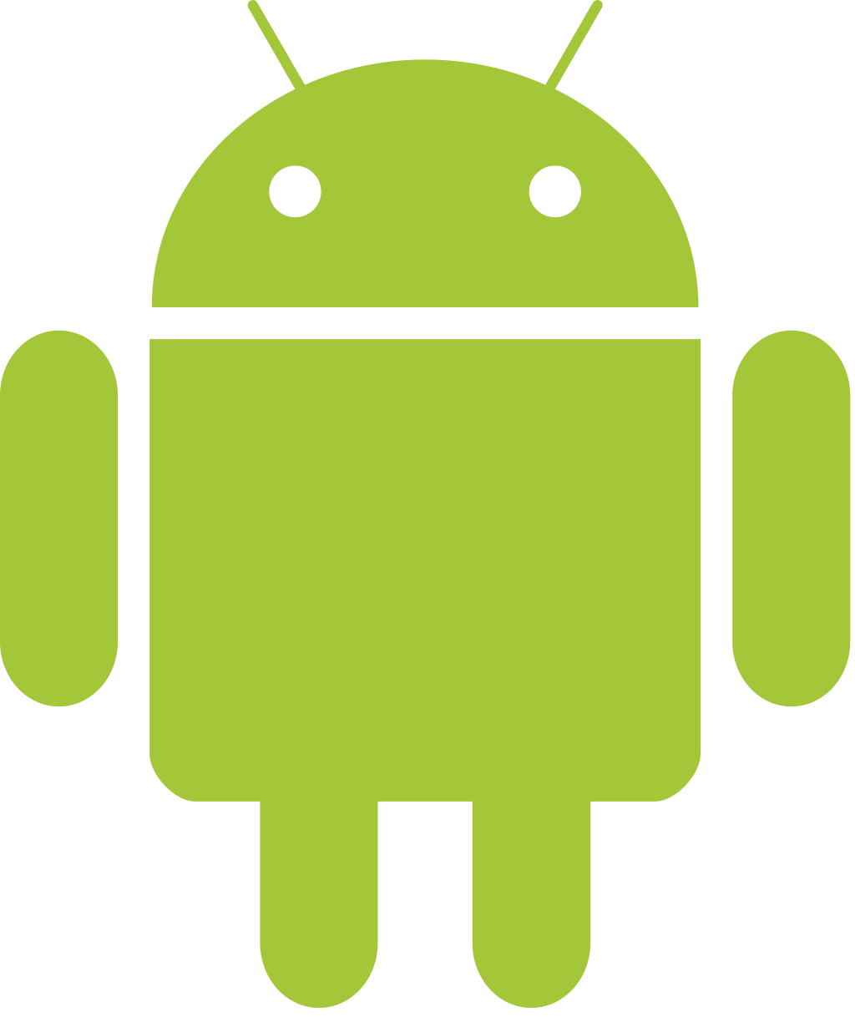 

**Pourquoi Android ?**

Dans un premier temps, nous savons que les smartphones ont pris la part belle dans la vie courante et sont totalement démocratisés.

Le système Android est à ce jour le plus utilisé dans le monde et permet une grande malléabilité en plus de fonctionner sur une multitude d’appareils différents.

Il permet une utilisation aussi bien sur un appareils dernière génération qu’un autre plus ancien ou d’entrée de gamme, ce qui les rends plus accessibles aux consommateurs.

**Au premier trimestre 2021, Android possédait 76,6% des parts de marché des OS en France, suivi par iOS, avec 23,4%, selon des données collectées par Kantar World Panel.**

Un système totalement géré sur Android pour la pizzéria permet également de s’équiper efficacement et à moindre coup tout en permettant une utilisation nomade (Smartphone) parfaite pour les livreurs par exemple.

Les Pizzaiolos et les responsables équipés de tablette auront un meilleur confort de vision pour la gestion administrative et la visualisation des commandes et des aides mémoires.

**Pourquoi Java (plutôt que Kotlin)?**

Kotlin est un langage encore jeune est peut être amené à changer rapidement et en profondeur. Ce qui peut, lors de la mise à jour d'une application vers une nouvelle version de Kotlin, entraîner des problèmes.

Exemples : Changement de nom de méthodes, fonctions obsolètes, dysfonctionnement de l'application, etc... Java est un langage plus rôdé dans le sens où il existe depuis longtemps et que des mises à jours majeures et bloquantes sont beaucoup moins probables.

Il existe une très grande et solide communauté sur Java et les contenus, sites, tutos et aides sont innombrables. L'optimisation du code est plus centrée sur le développeur sur Java alors que sur Kotlin il s'agit plus du compilateur ce qui peut laisser un peu moins de marge de manœuvre pour les choix d'optimisation.

**Pourquoi Wordpress ?**

**Wordpress** offre la possibilité de créer un site internet dynamique de bonne qualité en mettant à disposition une multitude de plugins pour orienter la création selon ses besoin.

Ce CMS a déjà largement fait ses preuves en la matière et notamment en matière d’e-commerce et il offre la possibilité de communiquer avec le système d’authentification et de base de données **Firebase** utilisé pour **Android**.

**Pourquoi Firebase ?**

**Firebase** est essentiellement une plateforme de développement d’applications soutenue par Google intégrant des service de bases de données, de cloud et d’authentification améliorés.

L’identité de l’utilisateur est essentielle au maintien de la sécurité des applications. Dans cet environnement de sécurité en ligne difficile, l’authentification Firebase soutenue par Google est l’un des avantages les plus attrayants de cette plateforme. Il offre des SDK, des bibliothèques d’interface utilisateur et des services côté serveur faciles à intégrer pour vérifier les utilisateurs avant d’utiliser une application Firebase particulière.

Firebase Authentification n’utilise pas seulement les courriels, les mots de passe et les numéros de téléphone pour mener à bien ce processus, mais prend également en charge les fournisseurs d’identité fédérés. En effet, les utilisateurs peuvent se connecter à leurs applications à l’aide de Google, Twitter, GitHub, Facebook, etc.

Firebase travaille sous l’aile de Google, c’est pourquoi il fournit aussi de puissantes bases de données pour le développement d’applications web et mobiles.

#### **Base de données en temps réel**

La base de données Firebase Realtime permet aux applications d’accéder aux données multiplateformes en temps réel après avoir rejoint le stockage en cloud NoSQL. Cette base de données en temps réel vous permet également de travailler sans connexion Internet. Même les données sont toujours mises en cache dans la mémoire de votre appareil lorsque vous êtes hors ligne et que vous commencez la synchronisation après la connexion à Internet.

**Firebase se démarque par :**

– Des bases de données fiables et consultables en temps réel

– Système d’authentification simplifié avec possibilité d’utiliser son compte de réseau social favoris

– Multi plate-forme

– Cloud sécurisé

– Évolutivité